№ п.п. | Наименование, ассортимент, (возможный внешний вид)* | Требования к характеристикам Товара.  Технические и функциональные (потребительские свойства) | Ед. из. | количество
1 | 2 | 3 | 4 | 5
 | Комплект мебели: пуф  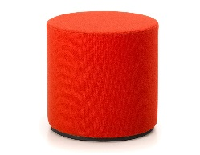 | Высота: не менее 40 см;  Основание: круг или квадрат;  Основа: ЛДСП;  Чехол: ткань или искусственная кожа (экокожа);  Цвет красный. |  | 10
 | Диван офисный двухместный  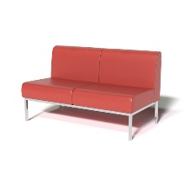 | Размеры, мм: не менее 1290*700*760;  Обивка: экокожа;  Цвет: красный;  Каркас: Сварной металлический каркас, ЛДСП. |  | 2
 | Стул офисный с обивкой из ткани с сетчатой спинкой  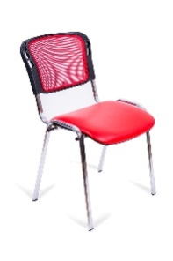 | Глубина сидения: не менее 450 мм;  Ширина сидения: не менее 465 мм;  Высота: не менее 830 мм;  Цвет: красный. Допускается цвет спинки – черный;  Основание: хромированная рама. |  | 12
 | Стеллаж (шкаф открытый) для хранения  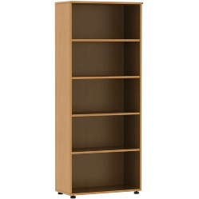 | Размер мм: не менее(ш*г*в): 770х360х1900;  Каркас: ЛДСП не менее 22 мм, противоударная кромка ПВХ не менее 2 мм;  Полки из ЛДСП не менее 16 мм, противоударная кромка ПВХ не менее 0,4 мм;  Задняя стенка: ДВПО не менее 3,2 мм;  Двери: отсутствуют;  Цвет: дуб выбеленный/шамони светлый. |  | 5
 | Шахматные фигуры  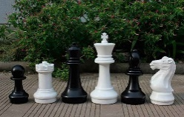 | Высота короля: не менее 61 см  Высота пешки: не менее 39 см  Материал фигур: пластик |  | 1

